# Rapport :fun with layouts

Projet réalisé par

NOUHAILA HAFIDI

AYMANE BADDOU

Projet encadré par

ANASS BELCAID

OBJECTIF :

-Programming with layouts

-Experimenting with qhboxlayout

-Bug report form

-Grid layout

# Experimenting with Qhboxlayout

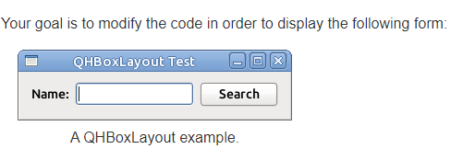

-Design.h

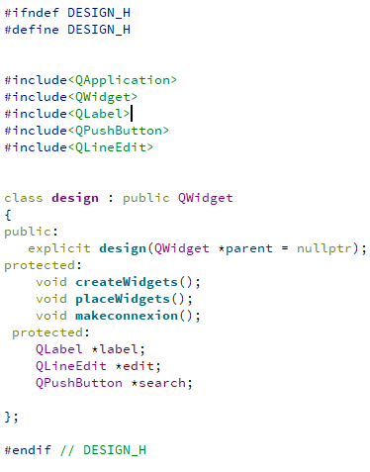

Design .cpp

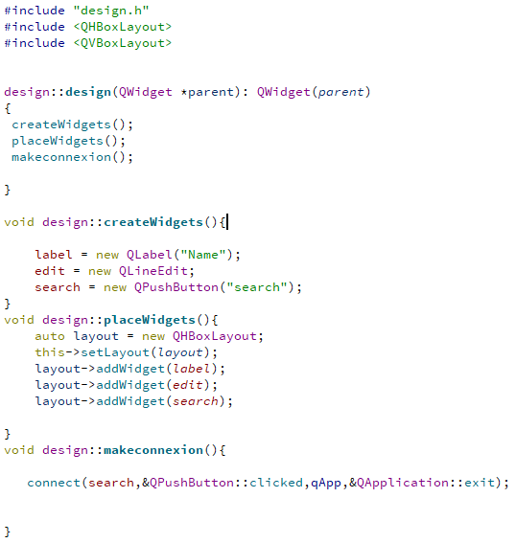

Main.cpp

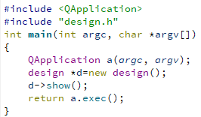

Output :

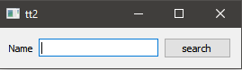

# Nested layouts

Nestedlayout.h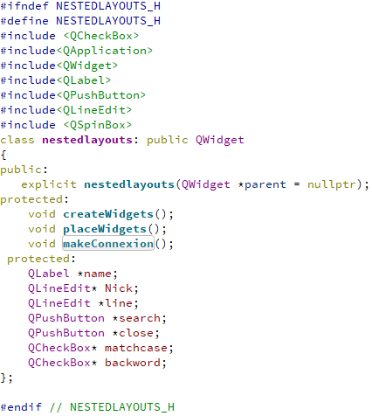

**Nestedlayout.cpp**

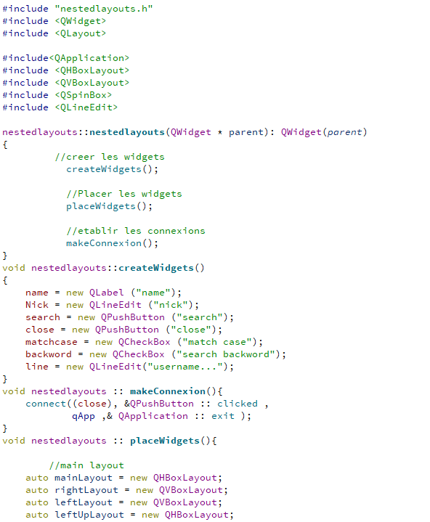

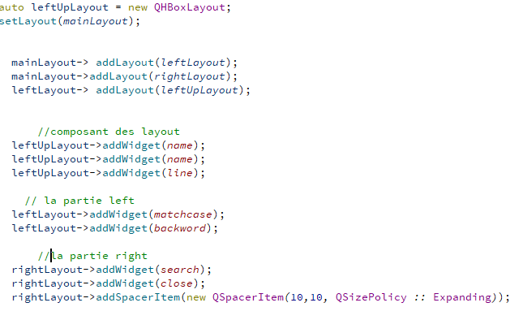

**Main**

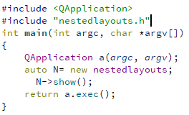

**Output**

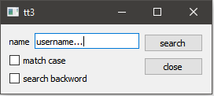

**Bug report**

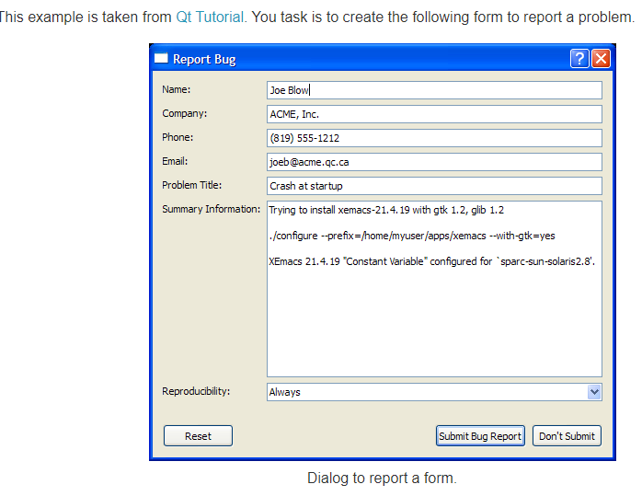

**Reportbug.h**

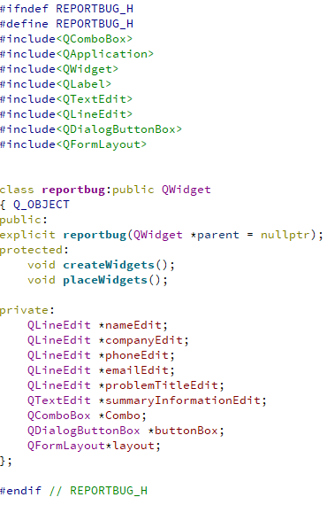

**Report.cpp**

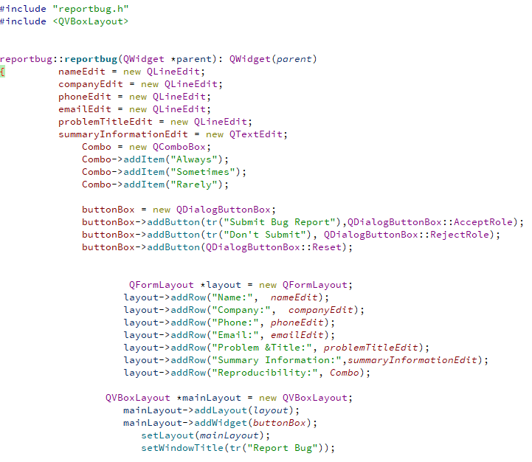

**Main**

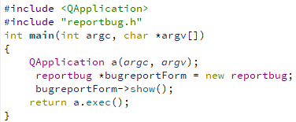

**Output**

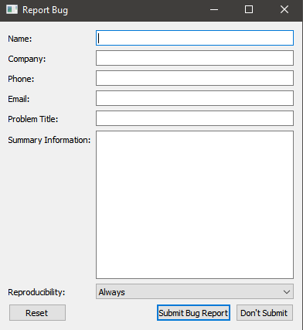

**Grid layout**

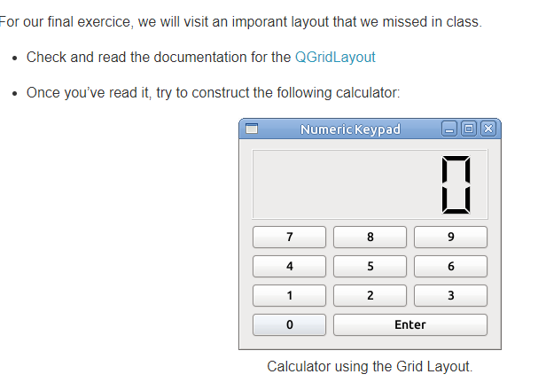

**Calculator.h**

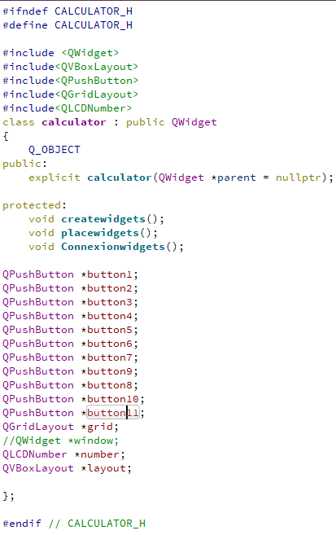

**Calculator.cpp**

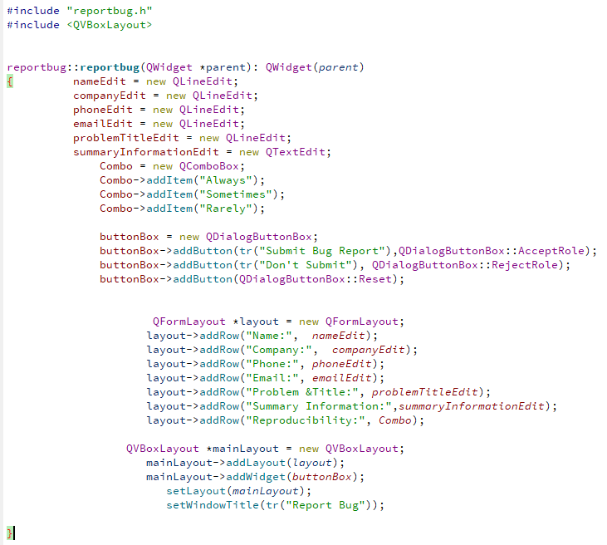

**Main.cpp**

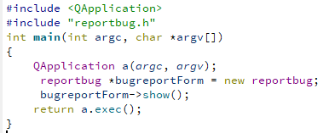

**Output**

